Муниципальное бюджетное дошкольное образовательное учреждение
"Детский сад общеразвивающего вида № 36»
городского округа город Салават Республики Башкортостан

Консультация для воспитателей:
«Театрализованная деятельность как средство развития речи детей дошкольного возраста».

Подготовила и провела: воспитатель первой категории
Макарова О.А.

2014г.
Театр – это волшебный мир. Он дает уроки красоты, морали и нравственности. А чем они богаче, тем успешнее идет развитие духовного мира детей…
Б. М. Теплов
Речь – одна из важнейших линий развития ребенка. Благодаря родному языку малыш входит в наш мир, получает широкие возможности общения с другими людьми. Речь помогает понять друг друга, формирует взгляды и убеждения, а также оказывает большую услугу в познании мира, в котором мы живем.
Согласно ФГОС дошкольного образования речевое развитие является одним из сквозных механизмов развития ребёнка. Полноценное овладение речью в среднем дошкольном возрасте является необходимым условием решения задач умственного, эстетического и нравственного воспитания детей. Чем раньше будет начато обучение владению речью, тем свободнее ребенок будет общаться в дальнейшем.
На сегодняшний день, к большому сожалению, современные дети не умеют общаться, все это им заменяет компьютер и телевидение, и эта тенденция постоянно растет. В следствии чего, неуклонно увеличивается количество детей с несформированной связной речью. Снижающийся уровень культуры, широкое распространение низкопробной литературы, бедное, безграмотное «говорение» с экранов телевизоров, агрессивно-примитивная речь, насаждаемая телевизионной рекламой, западными фильмами и мультфильмами - всё это способствует приближению языковой катастрофы, которая является не менее опасной, чем экологическая.
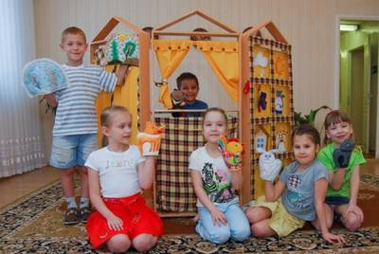
Вот почему развитие речи становится все более актуальной проблемой в нашем обществе.
Почему именно театрализованная деятельность?
Вся жизнь детей насыщена игрой. Каждый ребенок хочет сыграть свою роль. Научить ребенка играть, брать на себя роль и действовать, вместе с тем помогая ему приобретать жизненный опыт, – все это помогает осуществить театрализованная деятельность. Театрализованная деятельность это один из самых эффективных способов воздействия на детей, в котором наиболее полно и ярко проявляется принцип обучения: учить играя.
Театрализованная деятельность:
- помогает усвоению богатства родного языка, его выразительных средств
- появляется живой интерес к самостоятельному познанию и размышлению
- совершенствует артикуляционный аппарат
- формируется диалогическая, эмоционально насыщенная речь
- улучшается усвоение содержания произведения, логика и последовательность событий
- дети получают эмоциональный подъём
- способствует развитию элементов речевого общения: мимики, жестов, пантомимики, интонации, модуляции голоса
- позволяет формировать опыт социального поведения
- стимулирует активную речь
Влияние театрализованной деятельности в развитие речи детей дошкольного возраста
Театр – это средство эмоционально-эстетического воспитания детей в детском саду. Театрализованная деятельность позволяет формировать опыт социальных навыков поведения благодаря тому, что каждая сказка или литературное произведение для детей дошкольного возраста всегда имеют нравственную направленность (доброта, смелость). Благодаря театру ребенок познает мир не только умом, но и сердцем и выражает свое собственное отношение к добру и злу. Театрализованная деятельность помогает ребенку преодолеть робость, неуверенность в себе, застенчивость. В театрализованной игре осуществляется эмоциональное развитие: дети знакомятся с чувствами, настроениями героев, осваивают способы их внешнего выражения, осознают причины того или иного настроя, игра является средством самовыражения и самореализации ребенка. Таким образом, театр помогает ребенку развиваться всесторонне.
Театрализованная деятельность в детском саду организационно может пронизывать все режимные моменты: включаться во все занятия, в совместную деятельность детей и взрослых в свободное время, осуществляться в самостоятельной деятельности детей.
Театрализованные игры представляют собой разыгрывание в лицах литературных произведений (сказки, рассказы, специально написанные инсценировки). Герои литературных произведений становятся действующими лицами, а их приключения, события жизни, измененные детской фантазией, сюжетом игры. Особенность театрализованных игр состоит в том, что они имеют готовый сюжет, а значит, деятельность ребенка во многом предопределена текстом произведения.
Игра наиболее доступный ребенку и интересный для него способ переработки и умение представлять героя произведения, его переживания, конкретную обстановку, в которой развиваются события, во многом зависит от личного опыта ребенка: чем разнообразнее его впечатления об окружающей жизни, тем богаче воображение, чувства, способность мыслить. Для исполнения роли ребенок должен владеть разнообразными изобразительными средствами (мимикой, телодвижениями, жестами, выразительной по лексике и интонации речью и т.п.). Следовательно, подготовленность к театрализованной игре можно определить, как такой уровень общекультурного развития, на основе которого облегчается понимание художественного произведения, возникает эмоциональный отклик на него, происходит овладение художественными средствами передачи образа.
Все эти показатели не складываются стихийно, а формируются в ходе воспитательно-образовательной работы. Она имеет большое значение для развития личности ребенка дошкольника не только потому, что в ней упражняются отдельные психические процессы, но и потому, что эти процессы поднимаются на более высокую ступень развития благодаря тому, что в игре развивается вся личность ребенка, его сознание. Ребенок осознает себя, учится желать и подчинять желанию свои мимолетные аффективные стремления; учится действовать, подчиняя свои действия определенному образцу, правилу поведения, учится жить, проживая жизни своих героев, любя или не любя их, анализируя и пытаясь вникнуть в суть и причины их поступков и учась на их ошибках, выражения впечатлений, знаний и эмоций.
Участвуя в театрализованных играх, дети отвечают на вопросы кукол, выполняют их просьбы, дают советы, входят в образ, перевоплощаются в него, живут его жизнью. Поэтому, наряду со словесным творчеством драматизация или театральная постановка, представляет самый частый и распространенный вид детского творчества. Дети сами сочиняют, импровизируют роли, инсценируют какой-нибудь готовый литературный материал. Это словесное творчество детей, нужное и понятное самим детям. Умело поставленные воспитателем вопросы при подготовке к игре побуждают детей думать, анализировать довольно сложные ситуации, делать выводы и обобщения. Это способствует совершенствованию умственного развития и тесно связанному с ним совершенствованию речи. В процессе работы над выразительностью реплик персонажей, собственных высказываний незаметно активизируется словарь ребенка, звуковая сторона речи. Новая роль, особенно диалог персонажей, ставит ребенка перед необходимостью четко, понятно изъясняться. У него улучшается диалогическая речь, ее грамматический строй, ребенок начинает активно пользоваться словарем, который, в свою очередь, тоже пополняется. Увиденное и пережитое в самодеятельных театральных представлениях расширяет кругозор детей, вызывает потребность рассказывать о спектакле своим друзьям и родителям.
Все это, несомненно, способствует развитию речи, умению вести диалог и передавать свои впечатления в монологической форме.
Понятие и виды театрализованных игр.
В педагогической литературе, посвященной изучению роли театрализованных игр в становлении личности ребенка, авторы приводят разные квалификации театрализованных игр. Остановимся на классификации Артемова Л.В., который предлагает классифицировать их в зависимости от ведущих способов эмоциональной выразительности, посредством которых разыгрывают сюжет на: игры-драматизации и режиссерские игры.
В играх-драматизациях ребенок, исполняя роль в качестве «артиста», самостоятельно создает образ с помощью комплекса средств вербальной и невербальной выразительности – интонацию, мимику, пантомиму.
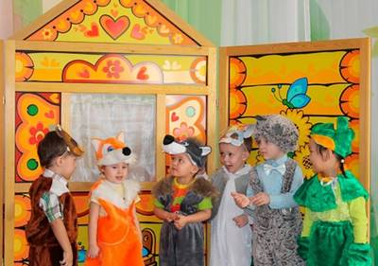Видами драматизации являются
- игры-имитации образов животных, людей, литературных персонажей;
- ролевые диалоги на основе текста;
- инсценировки произведений;
- постановки спектаклей по одному или нескольким произведениям;
- игры-импровизации с разыгрыванием сюжета (или нескольких сюжетов) без предварительной подготовки.
В режиссерской игре «артистами» являются игрушки или их заместители, а ребенок, организуя деятельность как «сценарист и режиссер», управляет «артистами». «Озвучивая» героев и комментируя сюжет, он использует разные средства вербальной выразительности.
Виды режиссерских игр определяются в соответствии с разнообразием театров, используемых в детском саду:
- настольный,
- плоскостной и объемный,
- кукольный (бибабо, пальчиковый, марионеток) и т.д.
- катушечный;
- ложковый;
- баночный;
- кулачковый и т.д.

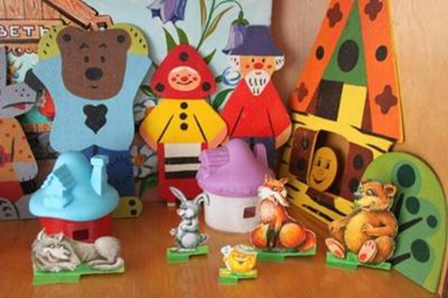
В них ребенок не является действующим лицом, он создает сцены, ведет роль игрушечного персонажа – объемного или плоскостного. Он действует за него, изображает его интонацией, мимикой
фД.Н. Менджерицкая называет необходимые требования к организации театрализованных игр:
- содержательность и разнообразие тематики;
- каждодневное использование театрализованных игр во всех видах деятельности;
- высокая инициативность дошкольников на стадиях подготовки и проведения;
- взаимодействие детей между собой и взрослыми на всех стадиях организации театрализованной деятельности;
- порядок и усложнение содержания тем и сюжетов, выбранных для игр, соответствие возрастным особенностям и возможностям дошкольников.
Следует отметить, что лишь комплексный подход к организации театрализованной деятельности обуславливает ее эффективность в развитии речи и творческого воображения детей.
Таким образом, можно сделать вывод, что театрализованная деятельность даёт возможность использовать её как сильное, но ненавязчивое педагогическое средство развитию речи, ведь ребенок чувствует себя во время театрализованных игр раскованно и свободно.
И хотелось бы, закончить словами Л.С Выготского:
«Необходимо расширять опыт ребенка, если мы хотим создать достаточно прочные основы его творческой деятельности».

